Палехская миниатюра (2 год обучения)
Недалеко от города Иваново, родины русского ситца, расположен город, который славится по всему миру своими лаковыми миниатюрами и иконописью. Это Палех, история основания которого строится на нескольких преданиях. Считается, что название «Палех» произошло от пожара, который случился в дремучем лесу от удара молнии. Тогда огонь спалил много деревьев. Люди, которые сюда пришли, спасаясь от набегов татар, назвали это место Палехом (паленый).
Большинство этих поселенцев оказались иконописными мастерами. Некоторые из них были монахами. Благодаря этим умельцам, палехская иконопись приобрела свой неповторимый стиль, развивалась, совершенствовалась и передавалась по поколениям. Во времена своего расцвета, в XIX веке у местных художников было много заказов. Мастера иконописи расписывали стены Московских соборов. Палехские иконы отправлялись в православные храмы России и за ее пределы.
После революции 1917 года у художников Палеха наступил этап, когда необходимо было начинать поиск новых форм реализации творческого потенциала. В 1918 году образуется Палехская художественная декоративная артель, главным направлением деятельности которой стала роспись по дереву.
История палехской миниатюры утверждает, что родоначальниками палехского стиля принято считать Ивана Ивановича Голикова и Александра Александровича Глазунова, первые работы которых были написаны в так называемом палехском стиле.
Аллегорическое представление III Интернационала. Палехская миниатюра, Иван Голиков, 1927
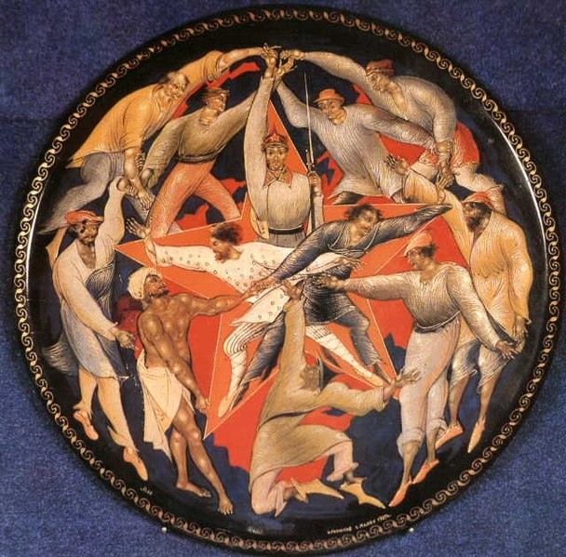
Иллюстрация к "Слову о полку Игореве". Битва,1927
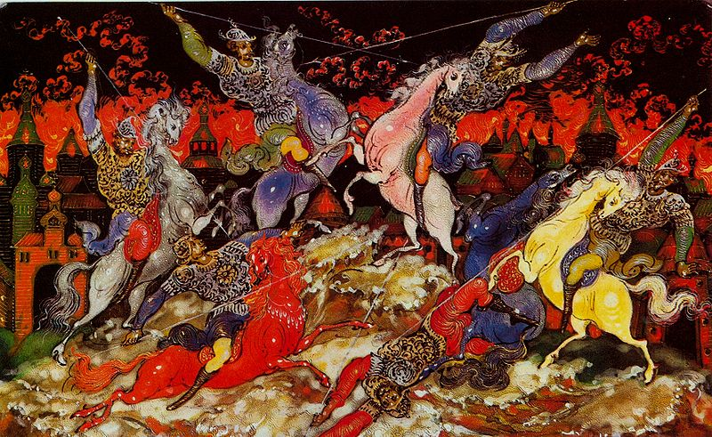
Богатый опыт в живописной организации плоскости иконы помог палешанам справиться с новой, очень сложной задачей - соединить миниатюрную живопись с объемной формой шкатулок, сигаретниц, бисерниц, пудрениц, письменных приборов.
Заготовкой для лаковой палехской миниатюры служит картон. Мастер раскраивает его на формы определенного размера и наклеивает их одна поверх другой на деревянную болванку при помощи мучного клейстера (изготавливается из муки). Количество слоев определяется толщиной изделия. Затем заготовка спрессовывается под прессом и высушивается в течение нескольких дней. Полученный полуфабрикат необходимо полностью напитать льняным маслом (для этого и применялся мучной клей, который, в отличие от синтетического, льняное масло пропустит сквозь себя и даст ему глубоко впитаться. Заготовку опускают в чан с горячим маслом и выдерживают там сутки. Потом опять сушка в печи (2 суток при 100˚С). Теперь изделие можно шлифовать, обрабатывать напильником, наждачной щеткой. На этом же этапе к изделию крепятся крючки, навесы, шарниры.
Удачным экспериментом явилось применение черного фона, который усиливал звучность цветового пятна, придавал изображению глубину и пространственность.
Чтобы загрунтовать изделие, готовится специальный состав из масла, сажи и красной глины. Уже на грунтовку наносится несколько слоев лака: с внешней стороны 2-3 слоя черного лака, а с внутренней масляный лак с киноварью (минерал из ртути и серы). Последний этап получения правильной заготовки – нанесение 7 слоев светлого лака с обязательной просушкой в печи каждого слоя. Светлый лак также изготавливается палехскими мастерами по старинным рецептам. Теперь изделие готово для росписи, которую настоящие художники выполняют только самоприготовленными красками из яичных желтков, уксуса и минералов. Мастер проходится по поверхности изделия пемзой, чтобы краски не растекались, выводит контуры узора сначала карандашом, потом белилами, а затем расписывает его тонкой кисточкой из беличьей шерсти (которую сам же и изготавливает). Размеры узора бывают настолько малы, что художникам часто приходится прибегать к помощи лупы.
Палехскую технику невозможно спутать ни с одной другой, только ей присуще узоречье, тонкие, изящные линии, удлиненность и тщательная линейная разделка фигур, обилие пейзажных декораций. А передаваемая из древности техника нанесения, закрепления и обработки рисунка придает ему внутреннюю глубину и насыщенность красками.
Самыми популярными и наиболее удачно решавшимися композициями первых лет существования палехской миниатюры стали «тройки», «охоты», «битвы», «парочки», «пастушки», «идиллии», «гулянки». В этих произведениях не было ни развитого сюжета, ни яркого образа, лишь сильно выраженное орнаментальное начало.
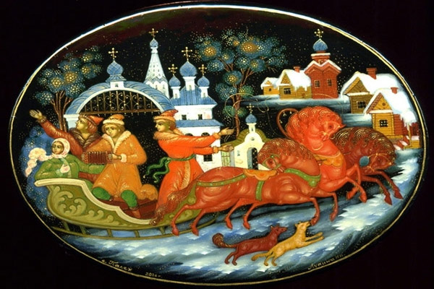
Классикой палехской миниатюры являются многие произведения А.И. Ватагина. Лучшим среди них считается шкатулка «Есть на Волге утес». Центральную часть изображения занимает стилизованная «горка», символизирующая утес. На вершине утеса в глубоком раздумье сидит Стенька Разин:
Из людей лишь один на утесе том был,
Лишь один до вершины добрался...
Над его головой по черному фону плывут облака, парит золотой орел. В нижней части композиции, под утесом, изображена шумная толпа людей. На втором плане справа, позади утеса, плещутся синие волны Волги, на которых качаются три корабля с расшитыми золотом парусами. Художник демонстрирует совершенное мастерство в оформлении предмета.
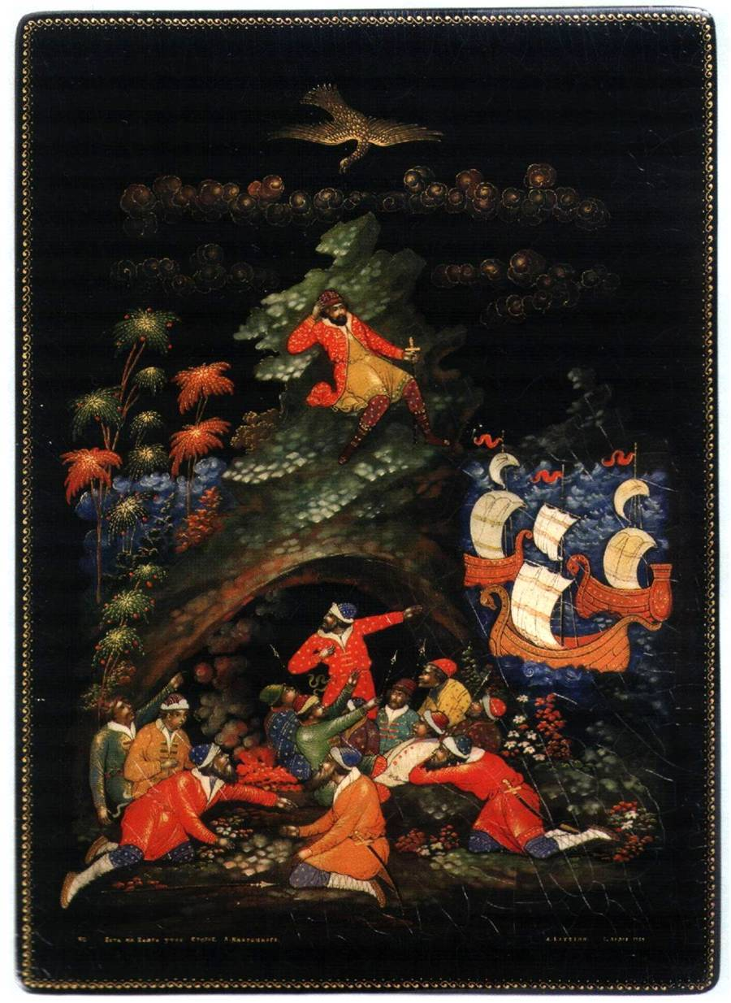
Одна из центральных улиц в Палехе, где находится музей лаковой миниатюры, носит имя И.М. Баканова.
Иван Михайлович Баканов - заслуженный деятель искусств РСФСР, был иконописцем до 1918 года. В течение 34 лет он работал в Палехе в иконописной мастерской Н.М. Сафонова, сначала шесть лет в качестве ученика, затем мастером. И.М. Баканов считался в Палехе лучшим знатоком иконописных традиций и техники фресковой живописи. Он занимался главным образом стенной росписью, что впоследствии повлияло на характер создаваемых им миниатюр.
Баканов создал много замечательных работ, ставших классикой палехского искусства. Он обращался к песенным темам («Степан Разин», «По улице мостовой»), воспевал образ родного Палеха. Но лучшие его работы написаны на темы пушкинских произведений - «Сказка о золотом петушке», «Руслан и Людмила», «Бахчисарайский фонтан».
Фарфоровая тарелка «И за борт ее бросает...» создана И.М. Бакановым в 1927 году на очень популярный у палехских мастеров сюжет. Композиция росписи тарелки гармонична и уравновешена. В центре корабль причудливых очертаний, формы которого соответствуют иконописной традиции.
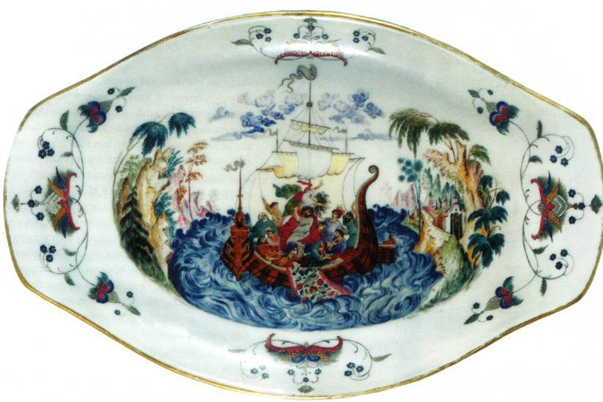
В настоящее время в Палехе живёт и работает более 600 художников, каждый десятый житель Палеха – выпускник Палехского художественного училища им. А.М.Горького. Они работают в различных творческих коллективах: кооперативе «Объединение художников Палеха», АО «Товарищество Палех», ООО «Художники Палеха», иконописных и иконостасных мастерских.
